Bogotá D.C., julio 22 de 2025

Señor

Jaime Luis Lacouture Peñaloza

Secretario General

Cámara de Representantes

Asunto: Radicación proyecto de ley *“Por medio de la cual se reconoce al Carnaval del Recuerdo de Baranoa, Atlántico, como Patrimonio Cultural Inmaterial de la Nación y se dictan otras disposiciones”.*

Cordial Saludo,

De manera comedida, los congresistas abajo firmantes radicamos ante usted la presente iniciativa de Proyecto de Ley *“Por medio de la cual se reconoce al Carnaval del Recuerdo de Baranoa, Atlántico, como Patrimonio Cultural Inmaterial de la Nación y se dictan otras disposiciones”.*

Lo anterior con el fin de iniciar el trámite correspondiente y en cumplimiento con las exigencias dictadas por la Ley y la Constitución.

De los Honorables Congresistas,

Atentamente,

Modesto Aguilera Vides

Representante a la Cámara

Departamento del Atlántico

|  |  |
| --- | --- |
| BETSY JUDITH PEREZ ARANGO  Representante a la Cámara  Departamento del Atlántico | ANTONIO LUIS ZABARAIN GUEVARA Senador de la República |
| JEZMI LIZETH BARRAZA ARRAUT  Representante a la Cámara  Departamento del Atlántico | Dolcey Torres Romero  Representante a la Cámara |
| ARMANDO ZABARAIN D´ARCE  H. Representante Dpto. del Atlántico | LAURA ESTER FORTICH SÁNCHEZ  Senadora de la República. |
| MAURICIO GÓMEZ AMÍN  Senador de la República | DOLCEY ÓSCAR TORRES ROMERO  Representante a la Cámara  Departamento del Atlántico  Partido Liberal |
| GERSEL LUIS PEREZ ALTAMIRANDA  Representante a la Cámara  Departamento del Atlántico | GERMAN JOSÉ GÓMEZ LÓPEZ  Representante a la Cámara del Atlántico |
| AGMETH JOSÉ ESCAF TIJERINO  Representante a la Cámara. | JUAN LORETO GOMEZ SOTO  Representante a la Cámara |

Proyecto de Ley ___ de 2025 Cámara de Representantes

*“Por medio de la cual se reconoce al Carnaval del Recuerdo de Baranoa, Atlántico, como Patrimonio Cultural Inmaterial de la Nación y se dictan otras disposiciones"*

El Congreso de la República de Colombia

DECRETA:

Artículo 1. La presente ley tiene como objeto reconocer al Carnaval del Recuerdo del municipio de Baranoa, Atlántico, como Patrimonio Cultural Inmaterial de la Nación.

Artículo 2. Definiciones. Para los efectos de esta ley, se entiende por:

- Carnaval del Recuerdo: Evento cultural que se celebra anualmente en el municipio de Baranoa, departamento del Atlántico, como parte del Carnaval del Atlántico.

- Patrimonio Cultural Inmaterial: Conjunto de manifestaciones, prácticas, usos, representaciones, expresiones y conocimientos, técnicas y espacios culturales que las comunidades y los grupos reconocen como parte integrante de su patrimonio cultural y representan su identidad y tradiciones.

Artículo 3. El Gobierno Nacional, a través del Ministerio de las Culturas, las Artes y los Saberes, brindará acompañamiento y asesoría técnica para el inicio del proceso de postulación del Carnaval del Recuerdo de Baranoa, Atlántico, en la Lista Representativa de Patrimonio Cultural Inmaterial (LRCPI).

Asimismo, el Gobierno Nacional, a través del Ministerio de las Culturas, las Artes y los Saberes en coordinación con las entidades territoriales del municipio de Baranoa y del departamento del Atlántico, impulsará la promoción, difusión, fomento, conservación, protección, financiación y desarrollo de los valores culturales asociados a las expresiones folclóricas y artísticas del Festival.

Del mismo modo, se promoverá la implementación del Plan Especial de Salvaguardia adoptado a nivel departamental, en cumplimiento de lo establecido en la Ley 1185 de 2008, el Decreto 1080 de 2015 y el Decreto 2358 de 2019.

Artículo 4. Autorízase al Gobierno Nacional para que incluya en el Presupuesto General de la Nación las partidas presupuestales conforme a los artículos 288, 334, 341, 345, 356 y 357 de la Constitución Política y de las competencias establecidas en la Ley 715 de 2001, para el cumplimiento de las disposiciones consagradas en la presente ley.

Artículo 5. La presente ley rige a partir de su promulgación.

EXPOSICIÓN DE MOTIVOS

1. OBJETO

El presente proyecto de ley tiene como objetivo reconocer al Carnaval del Recuerdo de Baranoa, Atlántico, como Patrimonio Cultural Inmaterial de la Nación, con el propósito de garantizar su preservación y transmisión a las futuras generaciones.

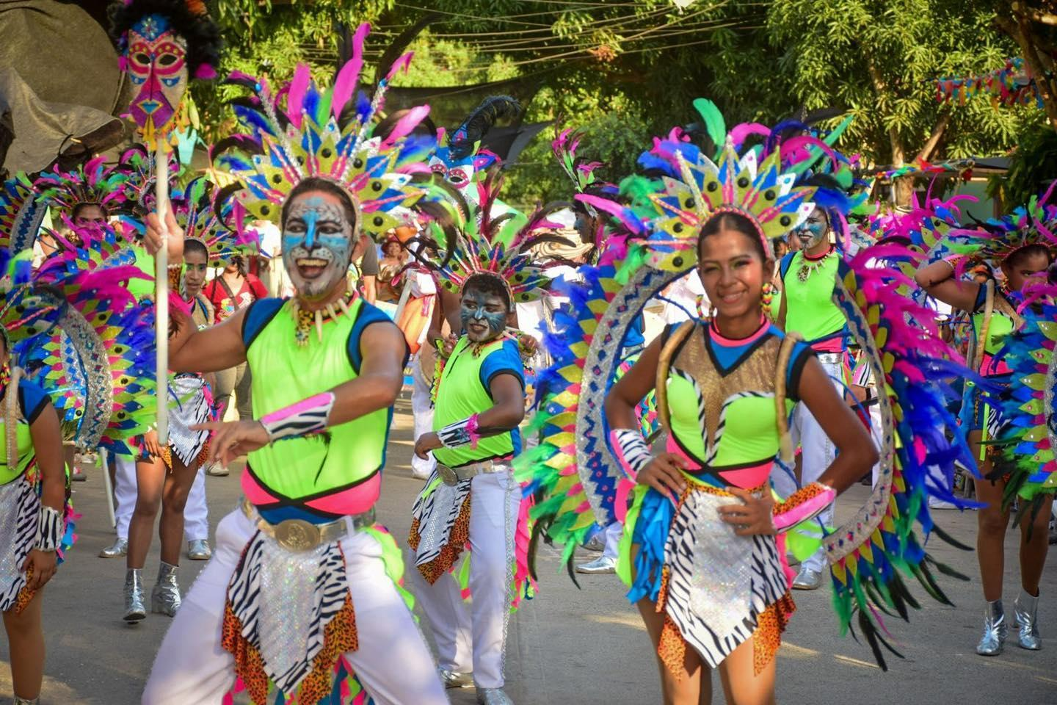

Fotografía. Comparsa. Carnaval del Recuerdo. (2024)

1. ANTECEDENTES

Baranoa es un municipio del departamento del Atlántico, limita en el norte con los municipios de Galapa y Tubará, al sur con Sabanalarga, al este con Polonuevo y Malambo y al Oeste, con Juan de Acosta y Usacurí (Alcaldía Baranoa, 2025) debido a su ubicación geográfica, se denomina el corazón del Atlántico y cuenta con una población de 62383 habitantes. (Municipios, 2025) 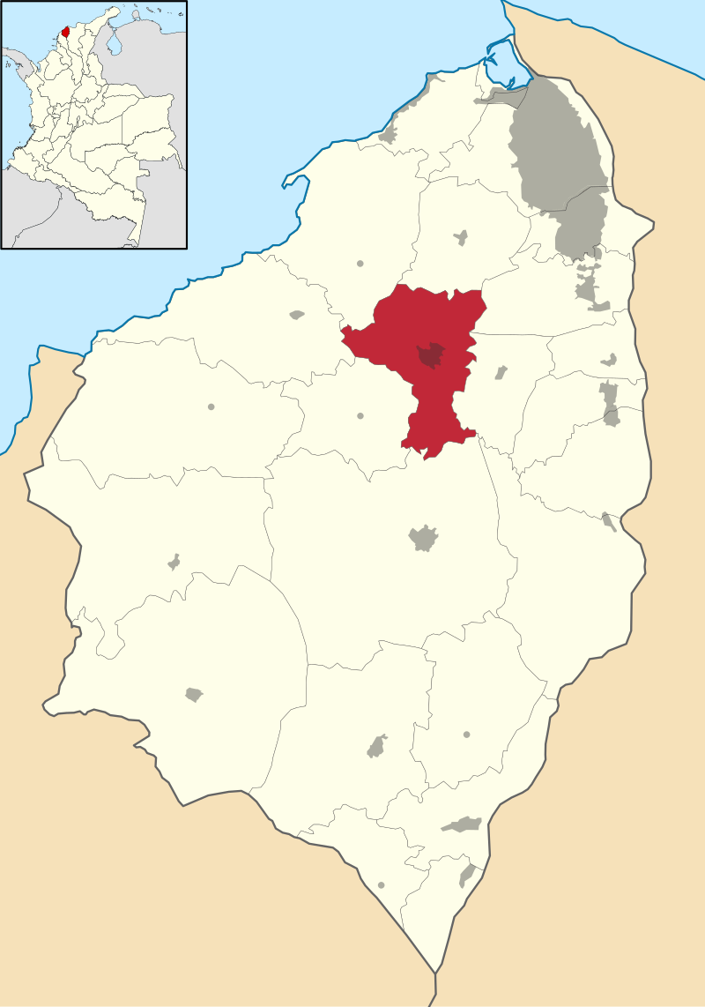

Este municipio cuenta con 469 años de historia gracias a su población, en 1745 fue refundada por el virrey Sebastian Eslava, posteriormente, mediante ordenanza No. 011 de la asamblea legislativa de Bolívar durante en el año 1856, fue creado el municipio. (Alcaldía Baranoa, 2025)



Origen del Carnaval del Recuerdo.

El Carnaval del Recuerdo, celebrado en el municipio de Baranoa, Atlántico, es una festividad organizada por la Fundación Cultural Barrio y Arte. Este evento tiene como objetivo revivir las raíces y tradiciones de la región, rindiendo homenaje al legado cultural y a las expresiones artísticas que forman parte de la identidad de Baranoa (Alternativa Caribe, 2025).

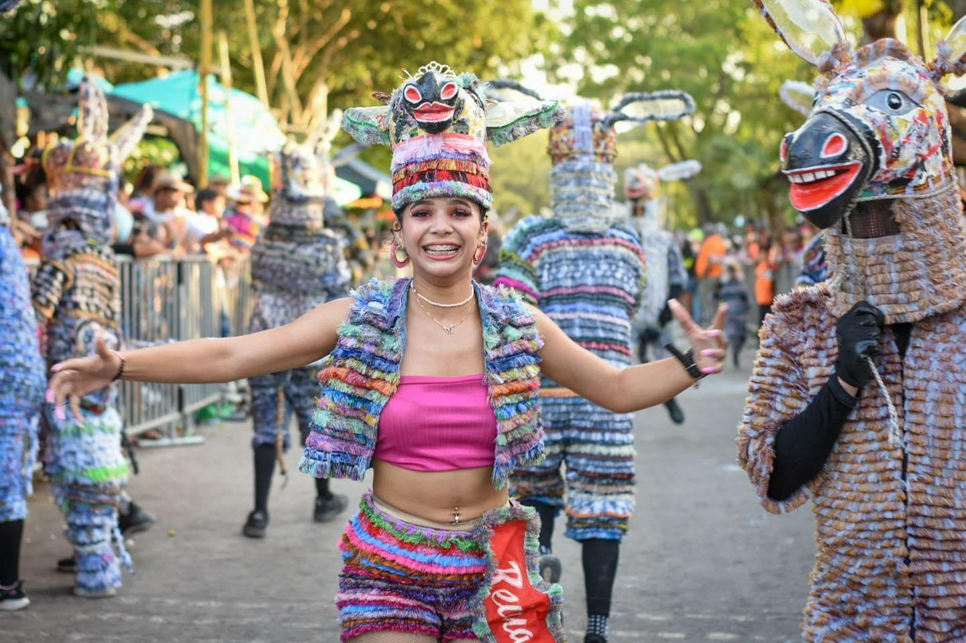

Fotografía. Facebook “Carnaval del Recuerdo” (2024)

La idea de crear este carnaval se gestó en 1980, cuando un grupo de danzas folclóricas de Baranoa presentó una propuesta ante la junta del Carnaval del municipio. En ese entonces, las celebraciones se limitaban a los tradicionales salones burreros. No fue hasta 1991, gracias al apoyo de habitantes del barrio Loma Fresca, como Liliana Davis y Javier Rada, que se llevó a cabo el primer desfile del Carnaval del Recuerdo, compuesto por siete comparsas (Zona Cero, 2024).

La primera versión oficial del Carnaval del Recuerdo se realizó en febrero de 1991, bajo la dirección de los gestores culturales Mariana Algarín y Alonso Acosta, una pareja que identificó la música, la danza y los disfraces como las principales expresiones artísticas de esta celebración (El Espectador, 2023).

Desde su creación, el Carnaval del Recuerdo ha crecido, incorporando nuevos eventos y atrayendo a grupos musicales, comparsas, disfraces y danzas que reflejan la rica cultura de Baranoa. Con el tiempo, se ganó el apodo de "el corazón alegre del Atlántico" (La Libertad, 2025).

Hoy en día, el Carnaval del Recuerdo es un símbolo de resistencia cultural, un espacio donde baranoeros y visitantes viven las tradiciones carnavaleras que forman parte del patrimonio de la región. Durante su desarrollo, más de 100 grupos folclóricos desfilan por las calles del municipio, llenando de vida y color cada rincón (La Libertad, 2025).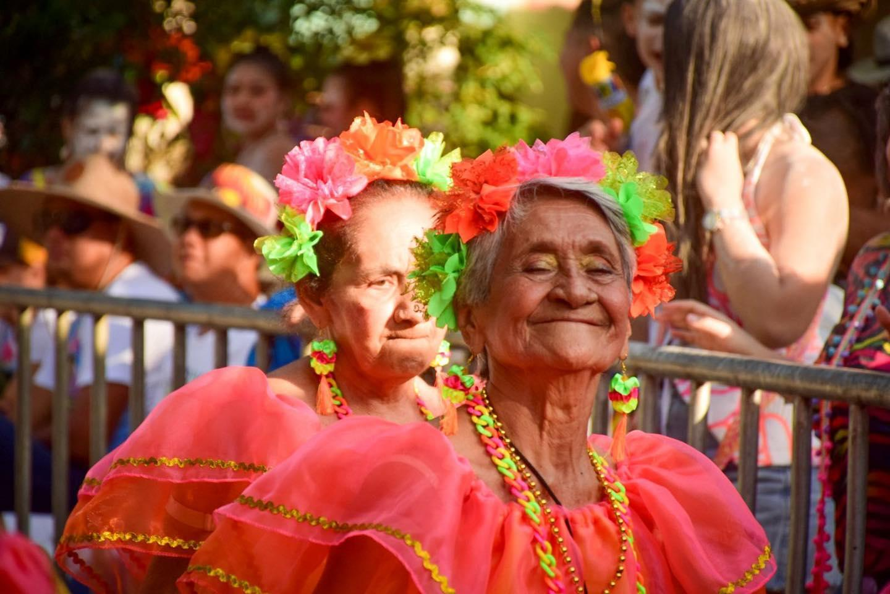

Fotografía. Señora mayor, disfrazada (Carnaval del Recuerdo -Facebook, 2024)

1. JUSTIFICACIÓN

El Carnaval del Recuerdo de Baranoa, Atlántico, representa una manifestación cultural de gran valor patrimonial para la identidad del Caribe colombiano. Desde su creación en 1991, esta festividad se ha posicionado como un referente de la identidad local, al promover la recuperación de las expresiones festivas tradicionales que dieron origen a las fiestas populares de la zona. A través del rescate de danzas, disfraces, comparsas y costumbres propias del carnaval antiguo, se preserva la memoria colectiva del municipio. (Gobernación del Atlántico, 2025)

A diferencia de otros carnavales que, con el tiempo, han adoptado dinámicas más comerciales o modernas, el Carnaval del Recuerdo apuesta por la salvaguardia de lo autóctono y lo ancestral. Mediante la representación de danzas típicas como el congo, el garabato, la cumbia, el mapalé y el torito, así como el uso de vestuarios típicos, personajes simbólicos y comparsas tradicionales, este evento se convierte en una plataforma de transmisión intergeneracional de saberes y prácticas culturales propias del carnaval costeño.

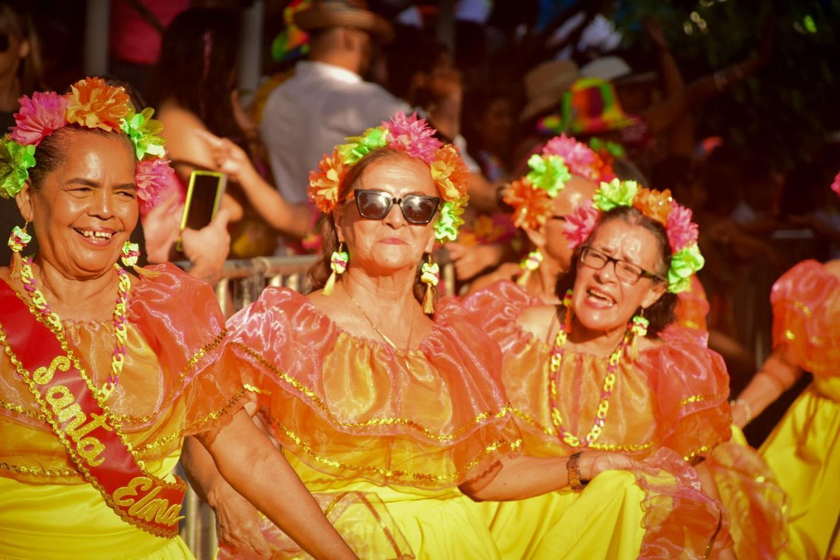

Fotografía. Señoras disfrazadas. (Carnaval del Recuerdo -Facebook, 2024)

Este encuentro cultural reúne a portadores de tradición, agrupaciones folclóricas, niños, jóvenes y adultos mayores, en un ejercicio colectivo de memoria, resistencia cultural y participación ciudadana. Más allá de su dimensión estética y simbólica, el Carnaval del Recuerdo genera un impacto significativo en el tejido social del municipio de Baranoa, fortaleciendo el sentido de pertenencia, la cohesión comunitaria, el turismo cultural y la formación artística de nuevas generaciones (Alcaldía de Baranoa, 2025).

Impacto Económico

El Carnaval del Recuerdo de Baranoa es un evento que dinamiza la economía local y regional. Su organización y desarrollo involucra la participación de más de 60.000 personas, incluyendo artistas, espectadores, hacedores culturales, productores y emprendedores. Este movimiento genera más de 3.009 empleos en distintos sectores y representa un flujo económico que supera los mil millones de pesos, beneficiando a:

* Empresas de transporte, encargadas de movilizar a los asistentes y participantes.
* Comercios y restaurantes, que ven un aumento significativo en la demanda de productos y servicios.
* Productoras audiovisuales y medios de comunicación, que transmiten y documentan el evento.
* Diseñadores y creadores artísticos, responsables de la elaboración de vestuarios, carrozas y decoraciones.

Estos datos reflejan la importancia del Carnaval del Recuerdo no solo como una manifestación cultural, sino también como un motor de generación de empleo e ingresos para la comunidad.

Impacto Turístico

El Carnaval del Recuerdo es uno de los eventos culturales más importantes del departamento del Atlántico, atrayendo a más de 60.000 asistentes. Este flujo de visitantes impacta directamente la economía local, aumentando la ocupación hotelera, el consumo en restaurantes y el comercio en general.

El turismo cultural es un sector clave para Baranoa, y eventos como este fortalecen su posicionamiento dentro de la Ruta del Carnaval del Atlántico, permitiendo que la tradición y la identidad del municipio se proyecten a nivel nacional e internacional.

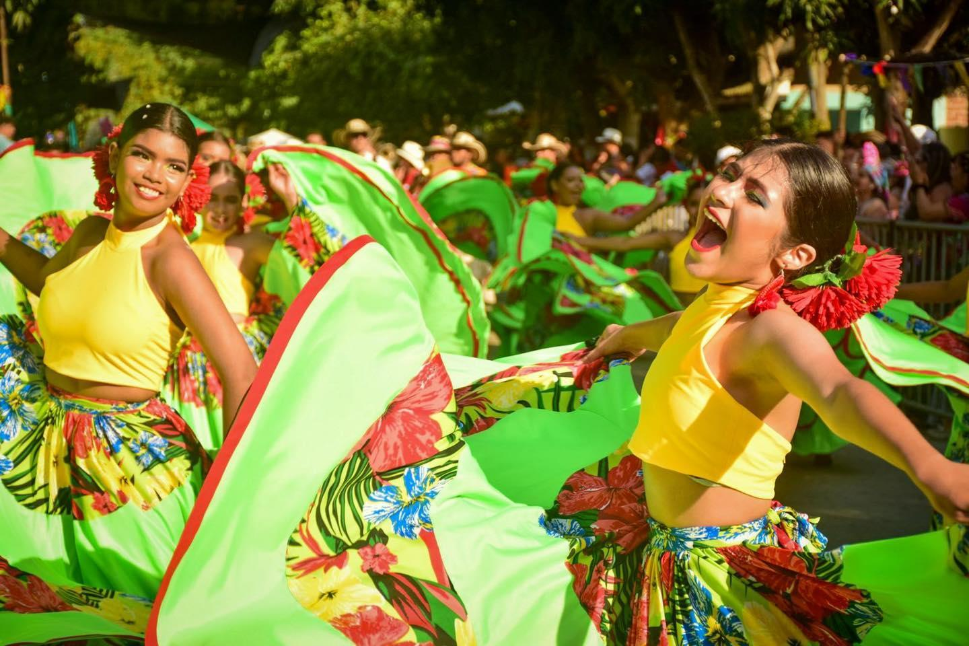

Fotografía. Bailarinas danza folclórica. (Carnaval del Recuerdo -Facebook, 2024)

Inversión y Desarrollo Local

El Plan de Desarrollo Municipal de Baranoa 2024-2027, titulado "El Sentir de la Gente", contempla una inversión de $422 mil millones de pesos para impulsar el desarrollo social, económico y cultural del municipio. Dentro de este marco, el Carnaval del Recuerdo juega un papel fundamental, promoviendo la identidad cultural y atrayendo inversión pública y privada. (Alcaldía Baranoa, 2024)

Además, su reconocimiento como parte de la tradición carnavalera del Atlántico le permite acceder a recursos destinados a la promoción cultural y el turismo, consolidándolo como un evento de alto impacto en la región. (Alcaldía Baranoa, 2025)

En virtud de su relevancia histórica, cultural, social y económica, se hace necesario el reconocimiento del Carnaval del Recuerdo de Baranoa como Patrimonio Cultural Inmaterial de la Nación, en tanto constituye un mecanismo eficaz para su

protección, promoción y salvaguardia como tradición viva que encarna el espíritu y la riqueza cultural del Caribe Colombiano. (Gobernación del Atlántico, 2025)

1. MARCO JURÍDICO
2. Constitucionales.

Según el artículo 8 de la Constitución Política, es deber del Estado proteger las riquezas culturales y naturales de la nación.

En el artículo 70 Constitucional se establece que el Estado tiene la responsabilidad de garantizar el acceso equitativo a la cultura, promoviendo la diversidad cultural y fortaleciendo la identidad nacional a través de la educación y el desarrollo cultural y científico.

El artículo 71 señala que dentro de los planes de desarrollo económico y social se incluirá el fomento de las ciencias y la cultura, por medio de incentivos creados por el gobierno a personas e instituciones que ejerzan estas actividades.

Mediante el artículo 72, el patrimonio cultural de la Nación está bajo la protección del Estado y se dispuso que el patrimonio arqueológico y otros bienes culturales que conforman la identidad nacional, pertenecen a la Nación y son inalienables, inembargables e imprescriptibles.

Además, el artículo 150 de la norma Superior señala que el Congreso tiene la competencia exclusiva para legislar. A través de esta facultad, el Congreso ejerce las siguientes funciones:

Interpretar, reformar y derogar las leyes.

De igual manera, el artículo 154 dispone que las leyes pueden originarse en cualquiera de las Cámaras, a solicitud de sus respectivos miembros, del Gobierno Nacional, de las entidades mencionadas en el artículo 156, o por iniciativa popular en los casos previstos en la Constitución.

b. Legales

Ley 397 de 1997: Por la cual se desarrollan los artículos [70](http://www.secretariasenado.gov.co/senado/basedoc/constitucion_politica_1991_pr002.html#70), [71](http://www.secretariasenado.gov.co/senado/basedoc/constitucion_politica_1991_pr002.html#71) y [72](http://www.secretariasenado.gov.co/senado/basedoc/constitucion_politica_1991_pr002.html#72) y demás artículos concordantes de la Constitución Política y se dictan normas sobre patrimonio cultural, fomentos y estímulos a la cultura, se crea el Ministerio de la Cultura y se trasladan algunas dependencias.

Ley 1185 de 2008: por la cual se modifica y adiciona la Ley [397](https://www.funcionpublica.gov.co/eva/gestornormativo/norma.php?i=337#0) de 1997 –Ley General de Cultura– y se dictan otras disposiciones.

1. CONFLICTO DE INTERESES

De acuerdo con lo señalado en el artículo 1 de la ley 2003 de 2019, por medio del cual se modifica el artículo 286, de la ley 5 de 1992: “*Régimen de conflicto de interés de los congresistas. Todos los congresistas deberán declarar los conflictos de intereses que pudieran surgir en ejercicio de sus funciones.*

*Se entiende como conflicto de interés una situación donde la discusión o votación de un proyecto de ley o acto legislativo o artículo, pueda resultar en un beneficio particular, actual y directo a favor del congresista.*

* + 1. *Beneficio particular: aquel que otorga un privilegio o genera ganancias o crea indemnizaciones económicas o elimina obligaciones a favor del congresista de las que no gozan el resto de los ciudadanos. Modifique normas que afecten investigaciones penales, disciplinarias, fiscales o administrativas a las que se encuentre formalmente vinculado.*
    2. *Beneficio actual: aquel que efectivamente se configura en las circunstancias presentes y existentes al momento en el que el congresista participa de la decisión*
    3. *Beneficio directo: aquel que se produzca de forma específica respecto del congresista, de su cónyuge, compañero o compañera permanente, o parientes dentro del segundo grado de consanguinidad, segundo de afinidad o primero civil.*

1. *Para todos los efectos se entiende que no hay conflicto de interés en las siguientes circunstancias:*
2. *Cuando el congresista participe, discuta, vote un proyecto de Ley o de acto legislativo que otorgue beneficios o cargos de carácter general, es decir cuando el interés del congresista coincide o se fusione con los intereses de los electores.*
3. *Cuando el beneficio podría o no configurarse para el congresista en el futuro.*
4. *INEXEQUIBLE*
5. *Cuando el congresista participe, discuta o vote artículos de proyectos de ley o acto legislativo de carácter particular, que regula un sector económico en el cual el congresista tiene un interés particular, actual y directo, siempre y cuando no genere beneficio particular, directo y actual.*
6. *Cuando el congresista participe, discuta o vote artículos de proyectos de ley o acto legislativo que tratan sobre los sectores económicos de quienes fueron financiadores de su campaña siempre y cuando no genere beneficio particular, directo y actual para el congresista. El congresista deberá hacer saber por escrito que el artículo o proyecto beneficia a financiadores de su campaña. Dicha manifestación no requerirá discusión ni votación.*
7. *Cuando el congresista participa en la elección de otros servidores públicos mediante el voto secreto. Se exceptúan los casos en que se presenten inhabilidades referidas al parentesco con los candidatos.*
8. *PARÁGRAFO 1. Entiéndase por conflicto de interés moral aquel que presentan los congresistas cuando por razones de conciencia se quieran apartar de la discusión y votación del proyecto.*
9. *PARÁGRAFO 2. Cuando se trate de funciones judiciales, disciplinarias o fiscales de los congresistas, sobre conflicto de interés se aplicará la norma especial que rige ese tipo de investigación.*
10. *PARÁGRAFO 3. Igualmente se aplicará el régimen de conflicto de intereses para todos y cada uno de los actores que presenten, discutan o participen de cualquier iniciativa legislativa, conforme al artículo 140 de la Ley 5 de 1992.”*

En ese sentido, se considerarán en conflicto de interés aquellos congresistas que tengan un interés actual, directo y particular en la iniciativa legislativa en debate, y cuyas disposiciones y resultados les otorguen beneficios personales. Dado que este proyecto de ley es de carácter general y abstracto, consideramos que no existe conflicto de interés para ningún miembro del Congreso.

Sobre este asunto ha señalado el Consejo de Estado (2019):

“No cualquier interés configura la causal de desinvestidura en comento, pues se sabe que sólo lo será aquél del que se pueda predicar que es directo, esto es, que per se el alegado beneficio, provecho o utilidad encuentre su fuente en el asunto que fue conocido por el legislador; particular, que el mismo sea específico o personal, bien para el congresista o quienes se encuentren relacionados con él; y actual o inmediato, que concurra para el momento en que ocurrió la participación o votación del congresista, lo que excluye sucesos contingentes, futuros o imprevisibles. También se tiene noticia que el interés puede ser de cualquier naturaleza, esto es, económico o moral, sin distinción alguna”.

Asimismo, es menester destacar lo estipulado por la Ley 5 de 1992 en su artículo 286, el cual fue modificado por el artículo 1 de la Ley 2003 de 2019:

“Se entiende como conflicto de interés una situación donde la discusión o votación de un proyecto de ley o acto legislativo o artículo, pueda resultar en un beneficio particular, actual y directo a favor del congresista.

a) Beneficio particular: aquel que otorga un privilegio o genera ganancias o crea indemnizaciones económicas o elimina obligaciones a favor del congresista de las que no gozan el resto de los ciudadanos. Modifique normas que afecten investigaciones penales, disciplinarias, fiscales o administrativas a las que se encuentre formalmente vinculado.

b) Beneficio actual: aquel que efectivamente se configura en las circunstancias presentes y existentes al momento en el que el congresista participa de la decisión.

c) Beneficio directo: aquel que se produzca de forma específica respecto del congresista, de su cónyuge, compañero o compañera permanente, o parientes dentro del segundo grado de consanguinidad, segundo de afinidad o primero civil.”

Sin embargo, es importante recordar que la descripción de los posibles conflictos de interés relacionados con el trámite del presente proyecto de ley, de conformidad a la dispuesto en el artículo 291 de la ley 5 de 1992 modificado por la ley 2003 de 2019, no exime al Congresista de identificar otras causales adicionales.

1. REFERENCIAS (TODOS)

Alcaldía Municipal de Baranoa. (2025).

Baranoa Corazón alegre, cultural y musical del Atlántico. <https://baranoa-atlantico.gov.co/MiMunicipio/Paginas/Presentacion.aspx>

Alcaldía Municipal de Baranoa. (2025).

*Cómo llegar al Municipio*.<https://baranoa-atlantico.gov.co/MiMunicipio/Paginas/Como-llegar-al-municipio.aspx>

Alcaldía Municipal de Baranoa. (2025).

*Carnaval del Recuerdo 2025: Un derroche de alegría y tradición cultural*.<https://baranoa-atlantico.gov.co/NuestraAlcaldia/SaladePrensa/Paginas/Carnaval-del-Recuerdo-2025-un-derroche-de-alegr%C3%ADa-y-tradici%C3%B3n-cultural.aspx>

Alcaldía Municipal de Baranoa (2024)

Plan de Desarrollo Municipal 2024 – 2027. El sentir de la gente. <https://www.baranoa-atlantico.gov.co/Transparencia/PlaneacionGestionyControl/Plan%20de%20Desarrollo%202024%20-%202027.pdf?utm_source=chatgpt.com>

Alternativa Caribe. (2025).

*El Carnaval del Recuerdo en Baranoa celebrará 34 años de tradición*.<https://alternativacaribe.info/2025/02/01/el-carnaval-del-recuerdo-en-baranoa-celebrara-34-anos-de-tradicion/#:~:text=Este%20evento%2C%20organizado%20por%20la,cultura%20de%20Baranoa%E2%80%9D%2C%20destac%C3%B3>.

Carnaval del Recuerdo- Facebook, (2024)

Fotografías. <https://www.facebook.com/profile.php?id=100044801093579>

Diario La Libertad. (2025).

*¡Atlántico está de fiesta!: Carnaval del Recuerdo y Gran Parada Departamental del Folclor!*<https://diariolalibertad.com/sitio/2025/02/21/atlantico-esta-de-fiesta-carnaval-del-recuerdo-y-gran-parada-departamental-del-folclor/>

El Espectador. (2023).

*Carnaval de Baranoa: No muere la esencia de los recuerdos*.<https://www.elespectador.com/el-magazin-cultural/carnaval-de-baranoa-no-muere-la-esencia-de-los-recuerdos/>

El Universal. (2025).

*¡Atlántico está de fiesta! Carnaval del Recuerdo y Gran Parada del Folclor*.<https://www.eluniversal.com.co/regional/atlantico/2025/02/22/atlantico-esta-de-fiesta-carnaval-del-recuerdo-y-gran-parada-del-folclor/>

Gobernación del Atlántico. (2025).

*Atlántico está de fiesta: Carnaval del Recuerdo y Gran Parada Departamental del Folclor*.<https://www.atlantico.gov.co/index.php/noticias/prensa-cultura/25577-atlantico-esta-de-fiesta-carnaval-del-recuerdo-y-gran-parada-departamental-del-folclor#:~:text=Un%20evento%20organizado%20por%20la,a%20nivel%20nacional%20e%20internacional>.

Municipios de Colombia. (2025).

*El municipio de Baranoa*.<https://www.municipio.com.co/municipio-baranoa.html>

Zona Cero. (2024).

*Inclusión y equidad, dos banderas del Carnaval del Recuerdo 2024*.<https://zonacero.com/sociales/inclusion-y-equidad-dos-banderas-del-carnaval-del-recuerdo-2024>

Wikipedia, (2025)

Baranoa. <https://es.wikipedia.org/wiki/Baranoa>

Atentamente,

Modesto Aguilera Vides

Representante a la Cámara

Departamento del Atlántico

|  |  |
| --- | --- |
| BETSY JUDITH PEREZ ARANGO  Representante a la Cámara  Departamento del Atlántico | ANTONIO LUIS ZABARAIN GUEVARA Senador de la República |
| JEZMI LIZETH BARRAZA ARRAUT  Representante a la Cámara  Departamento del Atlántico | Dolcey Torres Romero  Representante a la Cámara |
| GERMAN JOSÉ GÓMEZ LÓPEZ  Representante a la Cámara del Atlántico  Partido Comunes |  |
| ARMANDO ZABARAIN D´ARCE  H. Representante Dpto. del Atlántico | DOLCEY ÓSCAR TORRES ROMERO  Representante a la Cámara  Departamento del Atlántico  Partido Liberal |
| MAURICIO GÓMEZ AMÍN  Senador de la República | GERSEL LUIS PEREZ ALTAMIRANDA  Representante a la Cámara Departamento del Atlántico |
| Laura Ester Fortich Sánchez.  Senadora de la República. |  |
| AGMETH JOSÉ ESCAF TIJERINO  Representante a la Cámara. | JUAN LORETO GOMEZ SOTO  Representante a la Cámara |